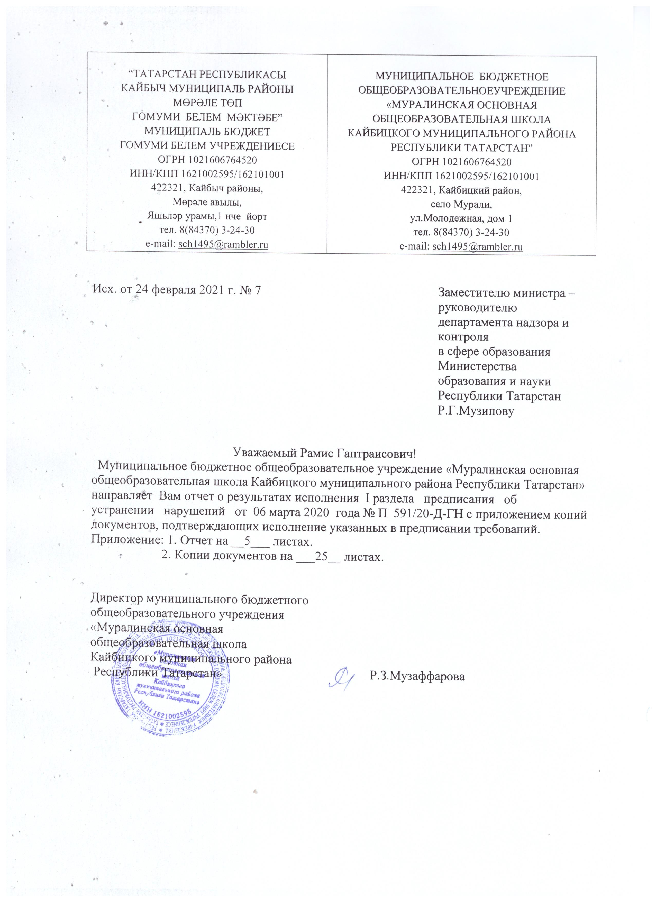

Отчет об исполнении предписания
МБОУ «Муралинская основная общеобразовательная школа Кайбицкого муниципального района Республики Татарстан» ИНН 1621002595, ОГРН 1021606764520,
от «06» марта 2020 года № П 591/20-Д-ГН

№ | Пункт предписания | Проделанная работа | Подтверждающие документы
Предписание об устранении нарушений рассмотрено на педсовете № 6 от 07 марта 2020 г., разработана дорожная карта по устранению нарушений, принято решение о недопущении выявленных нарушений |  |  | Копия выписки из протокола педсовета № 6 от 07.03.2020г.  Приложение №1
1. | Не соблюден порядок приема в МБОУ «Муралинская ООШ» в 2017-2018, 2018 – 2019, 2019 – 2020 учебных годах:  -не представлены документы, подтверждающие отражение права выбора родителями (законными представителями) обучающихся МБОУ «Муралинская ООШ» изучаемого родного языка из числа языков народов Российской Федерации (ч. 6 ст. 14 Федерального закона от 29.12.2012 года № 273-ФЗ «Об образовании в Российской Федерации» - на момент проведения проверки представлены документы о согласии на преподавание в качестве предметов «Родной язык» и «Родная литература»/«Литературное чтение на родном языке» татарского языка;  - руководитель МБОУ «Муралинская ООШ » не размещает распорядительный акт о приеме обучающихся в МБОУ «Муралинская ООШ» на информационном стенде (п. 19 Приказа № 32), при этом срок размещения и нахождения указанного документа не урегулирован локальными нормативными актами МБОУ «Муралинская ООШ».  - -в журнал учета приема заявлений МБОУ «Муралинская ООШ» не внесены все сведения, регламентированные п.18 Приказа 32 | Исполнено.  - Локальный акт «Положение о языках обучения и воспитания МБОУ «Муралинская ООШ» приведен в соответствие  -Локальный акт «Правила приема на обучение в МБОУ «Муралинская ООШ» приведен в соответствие  Все сведения внесены. | https://edu.tatar.ru/upload/storage/org1002/files/Положение%20о%20языках%20обучения%20и%20воспитания(1).pdf  Копия заявлений о выборе родного языка Приложение №2  https://edu.tatar.ru/upload/storage/org1002/files/Правила%20приема%20в%20школу%20(1).pdf  Приложение № 3 фотоматериал  (В 2020-2021 учебном году поступающих в 1 класс не было)  Копия документа прилагается.  Приложение №4
2. | Содержание локальных нормативных актов МБОУ «Муралинская ООШ»,  регламентирующих организацию образовательного процесса и деятельность органов самоуправления МБОУ «Муралинская ООШ» (в том числе представленных на официальном сайте МБОУ «Муралинская ООШ» в информационно  телекоммуникационной сети «Интернет» hltps://edu.tatar.ru/kaybitcy/murali_sch/documents_of_the_school) не приведено в соответствие с требованиями ст. 30, 34,38, 45,58 № 273-ФЗ «Об образовании в РФ» и противоречит требованиям Устава МБОУ «Муралинская ООШ», утвержденного Постановлением руководителя Исполнительного комитета Кайбицкого муниципального района Республики Татарстан от 27 ноября 2015 года № 382 (далее - Устав), в том числе:  - не регламентирован порядок создания, организация работы, принятия решений комиссией по урегулированию споров между участниками образовательных отношений в полном объеме (ст. 45 №273-ФЗ «Об образовании в РФ»);  - не регламентирована процедура перехода на обучение форме семейного образования/самообразования, а также порядок прохождение указанной категорией лиц промежуточной аттестации, получения допуска к прохождению государственной итоговой аттестации (п.З ч. 1 ст. 34. ст. 58. ст. 59 № 273-ФЗ «Об образовании в РФ»);  - не регламентирован порядок проведения промежуточной аттестации обучающихся МБОУ «Муралинская ООШ»: представленный в ходе проведения проверки локальный акт указанный порядок в полном объеме не определяет (п.10 ч. 3 ст.28, ст. 58 №273-ФЗ «Об образовании в РФ»);  - не регламентирован порядок зачета МБОУ «Муралинская ООШ» результатов освоения обучающимися учебных предметов, курсов, дисциплин (модулей), в других организациях, осуществляющих образовательную деятельность в полном объеме (п. 1 ч.7 ст.34 № 273-ФЗ «Об образовании в РФ»);  - положение, регулирующее языки обучения и воспитания, а также определяющее выбор родного языка при изучении предметной области «Родной язык и литературное чтение на родном языке»/«Родной язык и литература» не приведено в соответствие с требованиями ст. 14 № 273- ФЗ «Об образовании в РФ» в полном объеме;  - определяющее требования к одежде обучающихся не приведено в соответствие с требованиями ст. 38 № 273-ФЗ «Об образовании в РФ». | Исполнено.  Разработаны, приняты и утверждены в новой редакции локальные акты, регламентирующие организацию образовательного процесса МБОУ «Муралинская ООШ» в соответствии с установленными требованиями и требованиям Устава МБОУ «Муралинская ООШ»:  -Положение о комиссии по урегулированию споров между участниками образовательных отношений  - Положение об обучении в форме семейного образования \ самообразования и порядка прохождения указанной категории лиц промежуточной аттестации, получение допуска к прохождению государственной итоговой аттестации;  - Положение о формах, периодичности, порядке текущего контроля успеваемости и промежуточной аттестации учащихся  - Положение о порядке зачета МБОУ «Муралинская ООШ» результатов освоения обучающимися учебных предметов, курсов, дисциплин (модулей), практики в других организациях, осуществляющих образовательную деятельность  - Положение о языках обучения и воспитания в МБОУ «Муралинская ООШ»  - Положение  о школьной форме обучающихся  МБОУ «Муралинская ООШ» | Копия приказа «Об утверждении локальных актов» №33 от 14.03.2020 прилагается  Приложение 5  Копия выписки из протокола педсовета №7 от 14.03.2020.  прилагается  Приложение 6  https://edu.tatar.ru/upload/storage/org1002/files/положение%20об%20урегулировании(1)(1).pdf  https://edu.tatar.ru/upload/storage/org1002/files/Положение%20о%20получении%20образования%20в%20форме%20семейного%20образования%20и%20самообразования(1).pdf  https://edu.tatar.ru/upload/storage/org1002/files/Положение%20о%20текущем%20контроле,%20пром_ат(1).pdf  https://edu.tatar.ru/upload/storage/org1002/files/Положение_о_зачёте_переносе(1)%20(1).pdf  https://edu.tatar.ru/upload/storage/org1002/files/Положение%20о%20языках%20обучения%20и%20воспитания(1).pdf  https://edu.tatar.ru/upload/storage/org1002/files/Положение%20о%20школ_одежде.pdf
3 | В ходе проведения проверки не представлены документы, подтверждающие учет мнения иных участников образовательных отношений при принятии локальных нормативных актов, затрагивающих права обучающихся/воспитанников и работников МБОУ «Муралинская ООШ». | Исполнено.  Разработан, принят и утвержден в новой редакции локальный акт: Порядок  учета мнения совета обучающихся, совета родителей (законных представителей) при принятии локальных нормативных актов, затрагивающих права обучающихся и выборе меры дисциплинарного взыскания в отношении обучающегося  МБОУ «Муралинская ООШ», который размещен на официальном сайте МБОУ «Муралинская ООШ» | https://edu.tatar.ru/upload/storage/org1002/files/учет%20новый.pdf  Протоколы Совета обучающихся, Совета родителей (законных представителей) и общего собрания  Приложение №7;  Приложение №8;  Приложение №9
4 | Информация на официальном сайте МБОУ «Муралинская ООШ» в информационно -телекоммуникационной сети «Интернет» (hltps://edu.tatar.ru/kaybitcy/murali_sch/) не в полном объеме соответствует установленным правилам размещения в информационно-телекоммуникационной сети интернет и обновления информации об образовательном учреждении (ст. 29 № 273-ФЗ «Об образовании в РФ», Постановление Правительства Российской Федерации «Об утверждении правил размещения на официальном сайте образовательной организации в информационно-телекоммуникационной сети «Интернет» и обновления информации об образовательной организации» от 10 июля 2013 года № 582 (далее - Постановление № 582), приказ Федеральной службы по надзору в сфере образования и науки (Рособрнадзор) от 29 мая 2014 года №785 «Об утверждении требований к структуре официального сайта образовательной организации в информационно-телекоммуникационной сети «Интернет» и формату представления на нем информации (далее- Приказ №785):  а) отсутствует информация (ч.2 ст.29 №273-ФЗ «Об образовании в РФ», п.3 Постановления №582):  - о количестве вакантных мест для приема (перевода) по каждой образовательной программе;  -б) содержание подраздела «Структура и органы управления образовательной организацией» (п. 3 Постановления № 582) противоречит содержанию Устава МБОУ «Муралинская ООШ» | Исполнено.  Приведено в соответствие с установленными требованиями законодательства РФ в сфере образования.  Информация размещена на сайт  Содержание подраздела «Структура и органы управления образовательной организацией» приведено в соответствие с Уставом МБОУ «Муралинская ООШ» | Копия приказа об обеспечении размещения и обновления информации  на официальном сайте  Приложение №10  https://edu.tatar.ru/kaybitcy/murali_sch/vacant_positions  https://edu.tatar.ru/kaybitcy/murali_sch/educational_organization_controls
5. | Обеспечить соблюдение требований, установленных приказом Министерства здравоохранения и социального развития Российской Федерации от 26 августа 2010 года №761 «Об утверждении Единого квалификационного справочника должностей руководителей, специалистов и служащих, | Исполнено  Шарафиева Л.А. (10.02.2020) и Сайфутдинова А.М. (10.03.2020) прошли профессиональную переподготовку по | Копии дипломов прилагается  Приложение №11  Приложение №12

